冬山國中104學年風災後廢棄樹枝再生計畫及實施照片
主旨：
因應颱風過後，大量落枝、殘枝所衍生的衛生、處理、清運等問題，從環保再生之角度進行
思考，將廢棄樹枝除清運處理外，以美化的角度進行再生工作。

作法：
（1）請清潔隊清理之前，先尋找適合地方堆放殘枝。
（2）從殘枝中篩選適合之樹枝。
（3）請環保志工將殘枝裁減成適合之長度並進行乾燥處理。
（4）將此一訊息轉知藝能科教師及相關領域召集人進行討論，進行活化再造的工作。

運用方式：
（1）小段樟木塊—製成趨蟲用樟木塊。
（2）大段枝幹—累積足夠數量後，規劃用於校園農場矮籬用。
（3）其他不適用木材及落葉—用於有機堆肥。

實作照片：
尋找適合地方堆放殘枝1 | 尋找適合地方堆放殘枝2
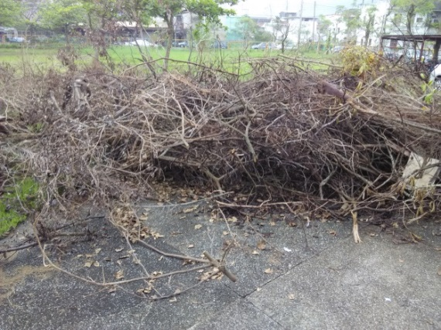 | 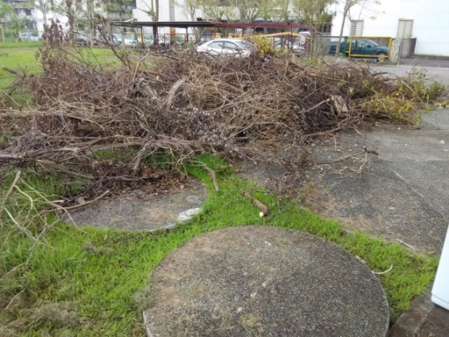
從殘枝中篩選適合之樹枝 | 將殘枝裁剪成適合之長度
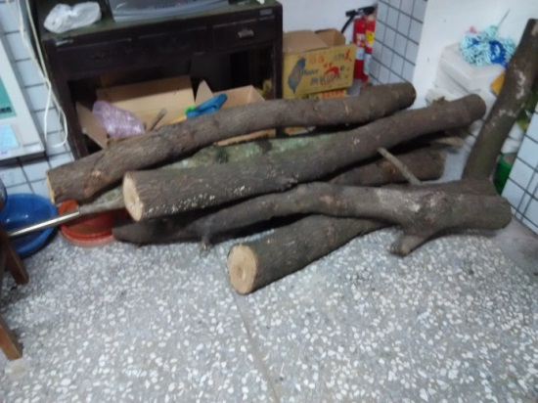 | 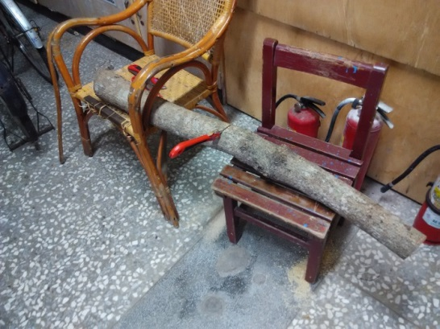
將殘枝裁剪成適合之長度並進行乾燥處理1 | 將殘枝裁剪成適合之長度並進行乾燥處理2
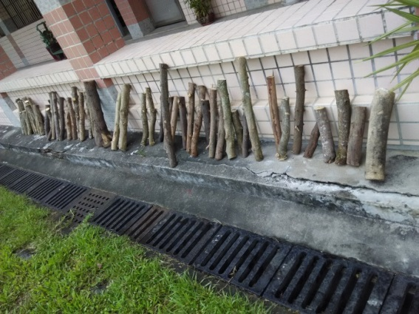 | 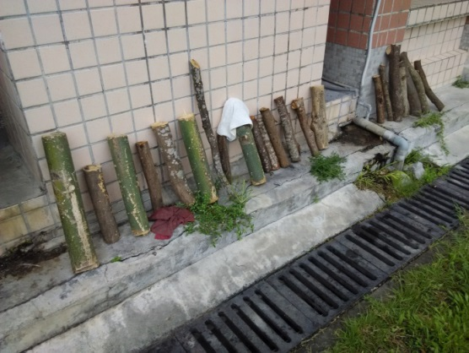
將殘枝製作成美化物品（趨蟲用樟木塊） | 將殘枝製作成美化物品（杯架）
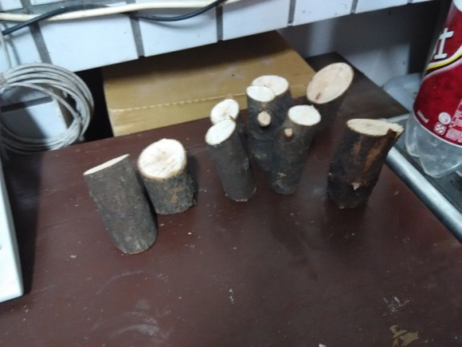 | 